Resignificación de los Planes de Vida Comunitarios en el municipio de Pasto
Documento base del plan de vida de la Comuna 4

DOCUMENTO BASE DEL PLAN DE VIDA DE LA COMUNA 4 DEL MUNICIPIO DE PASTO-NARIÑO
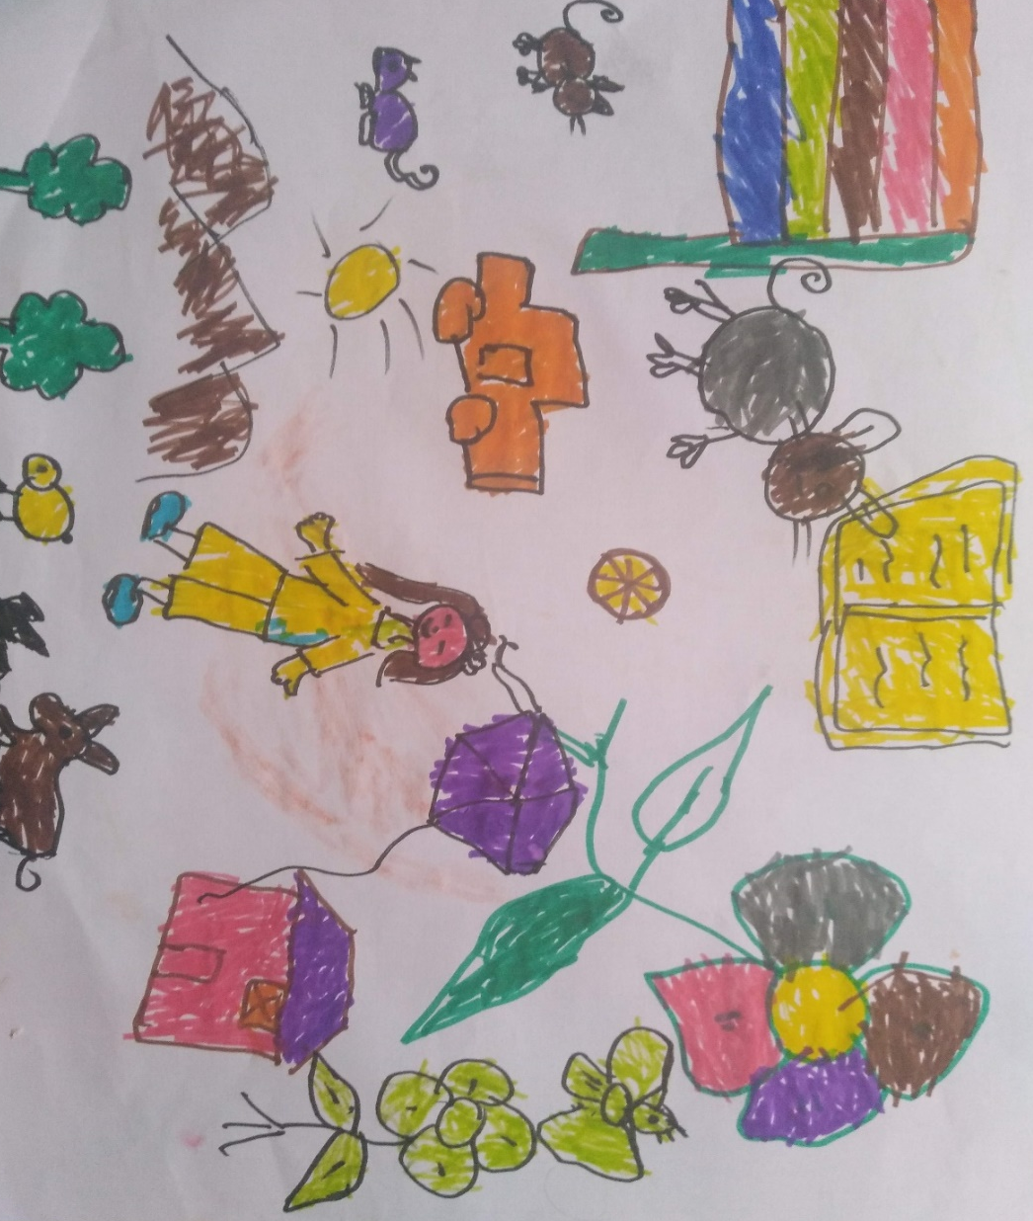

Foto: Danyeli Portillo

San Juan de Pasto- Nariño
2019

DOCUMENTO BASE DEL PLAN DE VIDA DE LA COMUNA 4 DEL MUNICIPIO DE PASTO-NARIÑO

COMUNA 4
Líderes y lideresas comunitarias y comunidad en general

Alcaldía Municipal de Pasto 2016-2019
Secretaria de Desarrollo Comunitario

Proyecto de Desarrollo Territorial del departamento de Nariño en Condiciones de Paz PDT-Nariño

AGRADECIMIENTOS A:

Universidad Mariana

Universidad de Nariño

San Juan de Pasto- Nariño 2019

Tabla de Contenido

Pág.
PRESENTACIÓN 6
1. ¿QUÉ ES UN PLAN DE VIDA? 8
1.1. ¿Quiénes participan? 8
1.2. ¿Para qué sirve un Plan de Vida? 8
1.3. ¿Cómo se construye un Plan de Vida? 8
1.4. ¿Cuáles son los aspectos legales de un Plan de Vida? 9
2. ¿CÓMO HEMOS TEJIDO NUESTRO PLAN DE VIDA? 9
2.1. Experiencias anteriores 9
2.2. Retroalimentación del Plan de Vida para la paz y el buen vivir 11
3. ¿QUIÉNES SOMOS? 14
3.1. Ubicación geográfica 14
3.2. Barrios que conforman la comuna 14
3.3. Mapa de ubicación: 15
4. ¿CÓMO ESTAMOS? 15
4.1. Dimensión Política 16
4.2. Dimensión Social 19
4.3. Dimensión Económica: 20
4.4. Dimensión Cultural: 21
4.5. Dimensión Ambiental: 22
5. ¿HACIA DÓNDE VAMOS? 23
5.1. Dimensión Política 23
5.1.1. Visión desde 2006 23
5.1.2. Sueños colectivos y acciones concretas 2018-2019 24
5.1.3. Compromisos comunitarios 2019 24
5.2. Dimensión Social 25
5.2.1. Visión desde 2006 25
5.2.2. Sueños colectivos y acciones concretas 2018 25
5.3. Dimensión Económica 25
5.3.1. Visión desde 2006 25
5.4. Dimensión Cultural 26
5.4.1. Visión desde 2006 26
5.5. Dimensión Ambiental 26
5.5.1. Visión desde 2006 26
6. REFLEXIONES 26
7. REFERENCIAS BIBLIOGRÁFICAS: 28

Lista de Tablas

Pág.

Tabla 1. Características generales de la dimensión política de la Comuna 4 en Pasto. 16
Tabla 2. Características generales de la dimensión social de la Comuna 4 en Pasto. 19
Tabla 3. Características generales de la dimensión económica de la Comuna 4 en Pasto. 20
Tabla 4. Características generales de la dimensión cultural de la Comuna 4 en Pasto 21
Tabla 5. Características generales de la dimensión ambiental de la Comuna 4 en Pasto 22

Lista de Figuras

Pág.

Figura 1. Mapas parlantes sobre el pasado, presente y futuro de la Comuna 4, en el marco del Convenio Interinstitucional Universidad Mariana y Alcaldía Municipal de Pasto, 2018 11
Figura 2. Mingas de pensamiento en el salón comunal del barrio Lorenzo de Aldana , en el marco del Convenio Interinstitucional Universidad Mariana y Alcaldía Municipal de Pasto, 2017 12
Figura 3. Mingas de pensamiento en el salón comunal del barrio Lorenzo de Aldana, en el marco del apoyo del PDT-Nariño a la Secretaria de Desarrollo Comunitario, 2019 13
Figura 4. Mapa de la Comuna 4 del municipio de Pasto 15

PRESENTACIÓN

“Las mingas colectivas de pensamiento, las reflexiones sobre nuestra vida cotidiana y el juego y la risa entre la comunidad, nos han llevado a imaginar un mejor mundo, donde todos participamos y trabajamos colectivamente para tejer y disfrutar de la paz, la convivencia, un territorio seguro, sostenible y con identidad propia”

Estimada comunidad, en el municipio de Pasto se vienen adelantando procesos de participación democrática importantes como Los Planes de Vida Comunitarios. Estos instrumentos autónomos de planificación y gestión territorial, fueron elaborados en 11 comunas y 13 corregimientos en el año 2006, mediante varios ejercicios de participación ciudadana y comunitaria, a partir de una alianza estratégica entre las organizaciones comunitarias y sociales, la Administración Municipal, la ONG Suyusama y Fundación Social.
Este trabajo colectivo permitió trazar las visones compartidas a 20 años en la dimensión política, social, económica, cultural y ambiental en cada territorio. Sin embargo, varios sueños, programas y proyectos priorizados en su momento, no se han logrado desarrollar debido a la falta de apoyo institucional y el empoderamiento comunitario. Pero también es necesario resaltar que algunos sectores han realizado varios esfuerzos para actualizar y desarrollar sus propios Planes de Vida.
Es así como desde el año 2017, empieza un nuevo proceso de Resignificación de los Planes de Vida Comunitarios en el municipio de Pasto, en manos de la Alcaldía Municipal en alianza con la Universidad Mariana y la Universidad Nariño. Esto con el propósito de fortalecer la cultura participativa, comunitaria e incluyente desde un enfoque diferencial, contemplado también en el Plan de Desarrollo Municipal 2016-2019, “Pasto Educado Constructor de Paz”, particularmente en el Pacto por un Gobierno Abierto y Participativo, y su ruta especializada para el fortalecimiento social comunitario.
La retroalimentación de este proceso en el año 2019 es coordinada por la Secretaría de Desarrollo Comunitario de la Alcaldía Municipal, apoyada por la Universidad Nariño y el Proyecto de Desarrollo Territorial del Departamento de Nariño en Condiciones de Paz (PDT-Nariño), el cual es financiado por la Agencia Española de la Cooperación Internacional para el Desarrollo (AECID) y la Unión Europea. Así, se han llevado a cabo diálogos de saberes con las 12 comunas de la zona urbana y los 17 corregimientos en la zona rural de Pasto, para la validación de insumos de planes de vida y construcción de lineamientos de política pública de participación ciudadana e incidencia en planes de desarrollo y otros escenarios de participación.
Esta vez, los ejercicios de participación ciudadana y democrática se orientan hacia un objetivo común y multidimensional: trazar una hoja de ruta autónoma que permita llevar a la práctica los escenarios soñados para vivir en paz y vivir bonito en el territorio, y en general, para un buen vivir de las comunidades.
Se espera que estos documentos base orienten la toma de decisiones y acciones eficientes, equitativas y sostenibles a nuestras comunidades. Además de contribuir al desarrollo, fortalecimiento y sostenibilidad de las iniciativas comunitarias en función de sus sueños colectivos. Lo anterior sin perder de vista que las mismas organizaciones sociales de base, deben asumir el liderazgo y compromiso para lograr el territorio soñado. Así mismo, es necesario tener en cuenta que estos insumos deben ser articulados con el propio Plan de Vida y otros instrumentos de planeación, tales como el Plan de Desarrollo Municipal y/o políticas públicas.
De ahí que, la recuperación de nuestra memoria colectiva, la apropiación social del conocimiento, la cohesión social, el diálogo de saberes y compartir de sabores, el empoderamiento comunitario y la recuperación de la confianza en nuestra ciudadanía y las instituciones, son fundamentales para la sostenibilidad de este proceso de Resignificación de los Planes de Vida Comunitarios en el municipio de Pasto, en el corto, mediano y largo plazo.
En las siguientes líneas se presenta las reflexiones desde la Comuna 4 sobre las siguientes preguntas: ¿Qué es un Plan de Vida?, ¿Cómo hemos tejido nuestro Plan de Vida?, ¿Quiénes somos?, ¿Cómo estamos?, y ¿Hacia dónde vamos?. Por tanto, los invitamos a leernos, conocernos y entendernos como comunidad, a continuar conversando larga y tendidamente y participando en esta minga de pensamiento para la paz, la vida y el buen vivir.

San Juan de Pasto, noviembre de 2019

¿QUÉ ES UN PLAN DE VIDA?

Es un instrumento de planeación y gestión propio, autónomo y colectivo que se construye a través del diálogo de saberes y un proceso participativo en las comunas y corregimientos del municipio de Pasto. En este se identifica la situación actual, las problemáticas y necesidades de nuestras comunidades, así mismo, las posibles alternativas de solución y aprovechamiento de oportunidades. En consecuencia, plasma nuestras visiones, sueños y acciones compartidas en el largo plazo en cada una de las dimensiones del territorio: política, social, económica, cultural y ambiental.

¿Quiénes participan?

Nuestros niños y niñas, jóvenes, adultos mayores, mujeres, hombres, madres comunitarias, comunidades y organizaciones indígenas, campesinas, productivas, afrodescendientes y LGTBI, dirigentes comunales, Juntas de Acción Comunal, Juntas Administradoras Locales, Juntas de acueducto y alcantarillado, comités culturales, deportivos, ecológicos y salud, la academia y la comunidad en general.

¿Para qué sirve un Plan de Vida?

- Como carta de navegación de cogestión territorial en las comunas y corregimientos.
- Articular intervenciones comunitarias e institucionales que solucionen problemáticas y necesidades y promuevan las potencialidades, mediante el presupuesto participativo, los programas y proyectos de los planes de desarrollo municipal y departamental, entre otras políticas públicas.
- Orientar el logro de los sueños de la comunidad para vivir en paz y su buen vivir.

¿Cómo se construye un Plan de Vida?

Participativa y democráticamente desde la comunidad de las comunas y corregimientos, a través de espacios colectivos como asambleas, talleres, encuentros e intercambios de saberes, mingas de pensamiento y de la palabra, ollas comunitarias, jornadas ecológicas y actos culturales y deportivos.

¿Cuáles son los aspectos legales de un Plan de Vida?

- Constitución Política de Colombia 1991 en sus artículos no. 339 y 344, los cuales hablan sobre la planeación territorial.
- Ley 152 del 15 de julio de 1994. Por la cual se establece la Ley Orgánica del Plan de Desarrollo.
- Ley 388 del 18 de julio 1997. Por la cual se modifica la Ley 9ª de 1989, y la Ley 3ª de 1991 y se dictan otras disposiciones. En esta se hace referencia a los Planes de Desarrollo y Ordenamiento Territorial.
- Ley 743 de 2002. Por la cual se desarrolla el artículo no. 38 de la Constitución Política de Colombia en lo referente a los organismos de acción comunal. (Art. 4-19) numeral E y D.
- Ley 1551 de 6 de julio 2012. Por la cual se dictan normas para modernizar la organización y el funcionamiento de los municipios, artículo no. 3.
- Ley Estatutaria 1757 de 2015. Por la cual se dictan disposiciones en materia de promoción y protección del derecho a la participación democrática, artículo no. 90, 92, 93, 399 y 342.
- Acuerdo Número 012 (Mayo 30 de 2016). Por el cual se adopta el Plan de Desarrollo del Municipio de Pasto 2016 – 2019 “Pasto Educado Constructor de Paz”.

¿CÓMO HEMOS TEJIDO NUESTRO PLAN DE VIDA?

Experiencias anteriores

Pasto recibió varios emigrantes del campo a la ciudad a mediados de los años cincuenta, por lo cual, la ciudad empezó a ofrecer programas gubernamentales de construcción de vivienda especialmente en el sector sur oriental, conocido actualmente como la Comuna 4. Inicialmente, la tierra donde se construyeron algunos barrios fueron comprados por el Instituto de Crédito Territorial-ICT a las familias Gavilanes y de La Rosa. El primer barrio fue el Laureano Gómez o Tejar en 1958, luego vendría la construcción del barrio Santa Bárbara, posteriormente el barrio Lorenzo de Aldana con edificaciones adecuadas para talleres de artesanos y una segunda etapa para vivienda corriente.

Esta dinámica constructora del ICT se completó con la construcción del barrio Miraflores en los años sesenta. Las viviendas se entregaban prácticamente en obra negra y carecían de servicios domiciliarios, debido a la débil planificación urbana existente en ese entonces. Por otra parte, el señor Henry Mejía tesorero de la Comuna 4, señala que en la actualidad:

Solo están legalmente constituidos 28 de 33 barrios, debido a que los 5 de ellos no cuentan con una Junta de Acción Comunal [...]. Anteriormente y dadas las necesidades y problemáticas de la Comuna 4 fue necesario la creación de un cabildo en el año 2004, conformado por integrantes de la misma, en pro de gestionar recursos económicos para los diferentes ejes necesarios; con el tiempo se realiza la pavimentación de sus calles, la construcción del templo de Nuestra Señora del Carmen, el estadio del Tejar y el Coliseo de los Barrios surorientales.

Así se inició una actitud de emprendimiento hacia fines comunes por parte de la comunidad. De ahí que, el presidente de la ASOJAC menciona:

La comuna 4 según la Normatividad de la ley 743 de 2002, 891 y 1551, la cual habla de participación comunitaria, presupuesto participativo, cabildos, pero la Comuna 4 tiene su plan de vida que fue elaborado en el año 2004 de ese plan de vida salieron unas acciones a realizar pero que no están muy bien estructuradas, entonces la única comuna en Pasto que tiene plan de desarrollo es la comuna 4 similar al plan de desarrollo del municipio y así se lo presento al alcalde con base a un diagnóstico que hicimos de necesidades.

De acuerdo al testimonio del señor Arturo Ceballos vicepresidente del barrio Lorenzo,

La comuna cuenta con el “Centro Hospital Lorenzo de Aldana y los Centros de Salud de Betania, y El Rosario con una pequeña infraestructura que resulta pequeña para la gran cantidad de usuario, de igual manera la comuna tiene la I.E.M.C.C.P básica primaria en el barrio el Lorenzo, la iglesia del Carmen ubicada en el barrio Tejar, la plaza de mercado ubicada en el mismo barrio, la biblioteca municipal, el estadio en el barrio Lorenzo de Aldana, la estación de bomberos, la cancha de chaza en el barrio Miraflores y el teatro la Guagua en el barrio Lorenzo. Así mismo debe tener en cuenta que la comuna cuenta con talento humano artístico dedicado a la artesanía en madera, repujado, pirograbado, forja, cerámica, porcelanicrón, en la cual hay profesionales que han nacido y viven en la misma. Existiendo pequeños talleres de mecánica, cerrajería y carpintería.

El barrio el Tejar, es el más antiguo de la Comuna 4, la gente trabaja como empleada y por cuenta propia en algunos servicios y pequeños negocios de comercio, en palabras del señor Henry Mejía:

Los habitantes de la Comuna 4 somos personas echadas palante porque si se da cuenta la mayoría tenemos nuestro propio negocio como: fruterías, verdulerías, papelerías, tiendas de abarrotes, almacenes de ropa, panaderías, droguerías, restaurantes, supermercados, talleres mecánicos, cerrajerías, cacharrerías, gimnasios y talleres de latonería.

En cuanto al primer Plan de Vida de la Comuna 4 se tiene que este se realizó en el año 2004: “Soñando juntos el mañana”, el cual reconoce las diversas necesidades que tenía la comuna, también plasma la misión y objetivos. Sin embargo, no se tuvo en cuenta la participación de toda la población de la comuna (Plan de Vida 2006 & Apoyo al proyecto Resignificación de planes de vida comunitarios 2017-2018).

Es así que, el presente documento base intenta fortalecer el Plan de Vida de la Comuna 4, plasmado desde el año 2006, mediante la presentación de nuevos insumos y reflexiones construidos colectivamente desde el año 2017.

Retroalimentación del Plan de Vida para la paz y el buen vivir

Hoy por hoy, la Comuna 4 en articulación con la Secretaria de Desarrollo Comunitario de la Administración Municipal (2016-2019), la Universidad Mariana y la Universidad Nariño, continúa fortaleciendo su Plan de Vida, en el marco del proceso de participación ciudadana para la resignificación de planes de vida comunitarios en el municipio de Pasto.

En primera instancia, se realizó un autoreconocimiento de la comunidad y su historia a partir de los relatos orales, conversaciones y observaciones participantes. Esto permitió delimitar el territorio (fronteras físicas y ancestrales) e identificar varios aspectos estructurantes del mismo, tales como las relaciones, significados y sentidos vecinales y organizacionales a nivel comunitario, social, político y económico, que han permitido consolidar los barrios y el desarrollo del mismo Plan de Vida de la Comuna (Figura 1).

Figura 1. Mapas parlantes sobre el pasado, presente y futuro de la Comuna 4, en el marco del Convenio Interinstitucional Universidad Mariana y Alcaldía Municipal de Pasto, 2018
Foto: Manuela Figueroa

En segunda instancia, la aproximación a la construcción del diagnóstico situacional de la Comuna 4 en las cinco dimensiones del Plan de Vida y también del territorio: política, social, económica, cultural y ambiental, es el resultado de la revisión documental y otro tipo de instrumentos de planificación como el Plan de Ordenamiento Territorial del Municipio de Pasto 2015-2027 “Pasto Territorio Con-Sentido” (cuadernos diagnósticos, documento técnico de soporte, programa de ejecución y ruta para la construcción participativa) y el Plan de Desarrollo Municipal 2016-2019. Así también, surge del diálogo de saberes y talleres participativos realizados con la comunidad para recopilar información sobre la historia de la comuna, la identificación de problemáticas y necesidades y la propuesta de sueños de futuro (Figura 2).

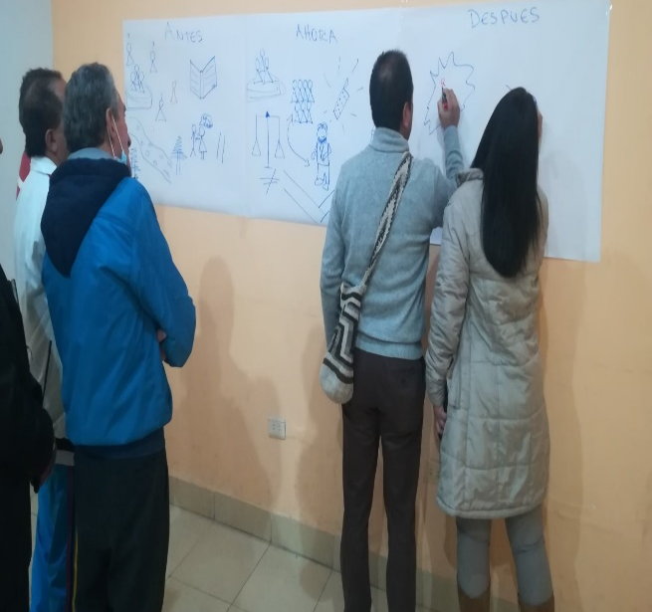
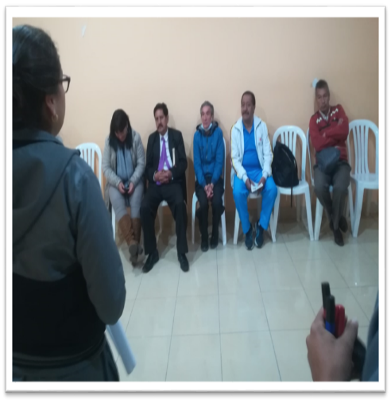

Figura 2. Mingas de pensamiento en el salón comunal del barrio Lorenzo de Aldana , en el marco del Convenio Interinstitucional Universidad Mariana y Alcaldía Municipal de Pasto, 2017
Fotos: Manuela Figueroa

Finalmente, la validación del proceso de participación ciudadana en el fortalecimiento de este Plan de Vida, apoyada por el Proyecto de Desarrollo Territorial de Nariño en Condiciones de Paz-Fase II (PDT-Nariño) que es financiado por la Agencia Española de Cooperación Internacional para el Desarrollo-AECID, conllevó a que la Comuna 4 identificara algunos sueños, acciones concretas y compromisos comunitarios que permitan acercarse a los elementos de una visión compartida en la dimensión política (Figura 3).

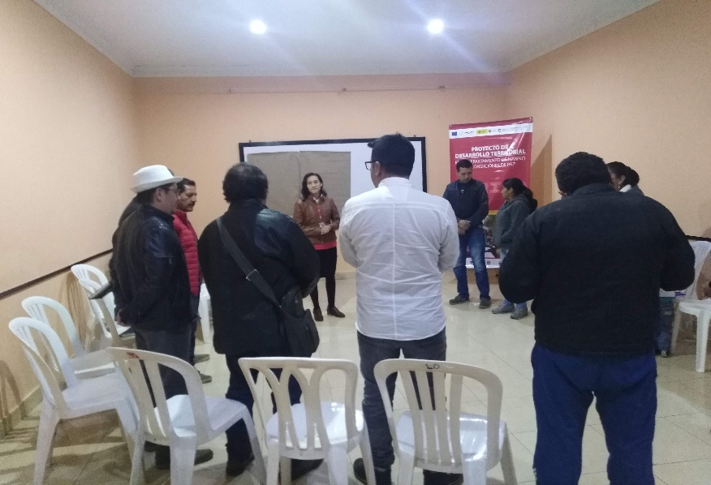

Figura 3. Mingas de pensamiento en el salón comunal del barrio Lorenzo de Aldana, en el marco del apoyo del PDT-Nariño a la Secretaria de Desarrollo Comunitario, 2019
Foto: Fausto Malte

Este documento base se constituye entonces, en una hoja de ruta para fortalecer el Plan de Vida pues es construida desde la comunidad. Refleja las voces de los pastusos que intentan recordar el pasado o los escenarios y lugares de dónde vienen, para ser conscientes de su presente o situación actual y añorar un mejor futuro. Estos escenarios alternativos involucran el deseo colectivo por acceder a los bienes públicos, más y mejores trabajos, escenarios de paz, convivencia, ética y legalidad, inclusión social y territorial y una mejor relación con el ambiente y la naturaleza que les permita disfrutar de un buen vivir en su comuna.

El buen vivir es comprendido como una forma multidimensional de organizar y vivir la vida por parte de las comunidades locales, teniendo en cuenta sus historias, identidades, heterogeneidades, autonomías, derechos y compromisos colectivos para la transformación. Lo cual, también se complementa con algunos objetivos del desarrollo humano y el desarrollo sostenible a nivel económico, social y ambiental, de igual manera, con la construcción de la paz desde las comunidades y distintos territorios en nuestra Colombia.

¿QUIÉNES SOMOS?

Ubicación geográfica

La Comuna 4 se encuentra ubicada en el extremo suroriental de la ciudad de Pasto.

Barrios que conforman la comuna

Se constituye por 33 barrios tales como: Albergue del Sol, Bernal, Lorenzo de Aldana, Belén, Villa Victoria, Lorenzo Artesanal, Villa Docente, Los Ángeles, Miraflores II Etapa, Santa Fe, El Tejar, Villa del Sol, Altos de Lorenzo, Altos de Miraflores, Los Elíseos, Betania, Doce de Octubre, Altos del Campo, Sendoya, Villa Olímpica, El Porvenir, Chile, La Paz, Praga, San Juan de los Pastos, El Triunfo, Siete de Agosto, Miraflores I, Avenida IDEMA, Betania, Los Jazmines, Puertas del Sol.

Mapa de ubicación:

Figura 4. Mapa de la Comuna 4 del municipio de Pasto
Fuente: Plan de Ordenamiento Territorial de Pasto 2014-2027

¿CÓMO ESTAMOS?

Esta sección presenta una lectura y comprensión del territorio de la Comuna 4 del municipio de Pasto, a partir de la identificación de las condiciones generales en cada una de sus dimensiones: política, social, económica, ambiental y cultural. Por tanto, esta aproximación a un diagnóstico situacional sobre las estructuras organizativas, las relaciones sociales y comunitarias, las necesidades básicas insatisfechas, el estado de los derechos humanos, las actividades económicas y productivas, las relaciones entre el hombre y la naturaleza a la hora de producir, consumir, movilizarse o asentarse y las prácticas, saberes e identidades culturales, permite posteriormente, orientar la planificación y gestión colectiva de dicha comuna. Es decir, este análisis conlleva a plantear las respuestas de la pregunta: ¿Hacia dónde vamos?.

Dimensión Política

Aquí se presenta la estructura organizativa, un análisis desde el proceso y resultados del presupuesto participativo y la identificación de problemáticas y necesidades políticas en la comuna.

Tabla 1. Características generales de la dimensión política de la Comuna 4 en Pasto.
Estructura Organizativa | - Cuenta con 27 Junta de Acción Comunal (JAC) con 5.337.  - Se visibilizan trabajos importantes en torno al quehacer de las organizaciones comunitarias, como líderes de procesos constructivos que contribuyen al mejoramiento y bienestar de sus pobladores, a través de gestiones y movilización de recursos para acrecentar la situación económica del sector con la proyección y realización de proyectos viables con ayuda de la institucionalidad.
Presupuesto Participativo | El proceso Cabildos de Presupuesto Participativo en la actual Administración 2016-2019, recupera la real y verdadera participación democrática, donde se destina una parte de sus recursos para que sea decidida por los habitantes de los territorios y dar soluciones a las necesidades y problemas, articulados con la visión y objetivos institucionales en el marco del Plan de Desarrollo Municipal” Pasto educado constructor de paz”.  En esta oportunidad se profundiza la construcción de un modelo de identidad y democracia participativa donde se identifica el ciclo de la participación como un patrimonio legítimo y cultural.  Implementada la ruta metodológica se organizan las asambleas de Pre-Cabildos o mingas de pensamiento para intercambiar saberes y experiencias, socialización de la dinámica del proceso, elección de los facilitadores, concreción de las reglas de juego para la presentación de iniciativas y la asignación del techo presupuestal de la comuna: $ 583.809.400  Después del proceso de Pre- Cabildos, la Comuna 4 priorizó las siguientes necesidades:  - Embellecimiento del barrio, pinturas múrales, recolección de basuras e iluminación. B/ Chille.  - Creación del centro de monitoreo de convivencia para la paz, B/ Sendoya.  - Mejoramiento del salón comunal, B/ Bernal.  - Sacar los bares del sector porque son los que han vuelto más insegura la zona.  - Colocar gimnasios en los andenes de los barrios Elíseos y Madrigal.  - Universidad tecnológica en los predios del antiguo IDEMA.  - Artes y oficios con docentes pertenecientes a la comuna 4.  - Construcción de muro de contención y adecuación de salón comunal. B/ Lorenzo de Aldana.  - Mejoramiento y dotación de la casa de la cultura. B/ Santa Fe.  - Cierre del parque. B/ santa Fe  - Construcción de Pavimento en Concreto Rígido (Altos de Lorenzo)  - Pavimentación calle 16 entre Cra 8 E y 9 Este - B/ Los Ángeles.  - Salón Cultural Barrio Villas del Sol.  - La barriada, el cual tiene como principal objetivo generar espacios de cultura recreación integración accesibilidad y convivencia en los barrios Belén, 7 de Agosto, 12 de Octubre Etapa 1 y 2, Altos de Miraflores como alternativa para el manejo del espacio libre.  De lo anterior, se tienen los siguientes proyectos en ejecución:  - Zona 1: Proyecto piloto para el fortalecimiento del tejido social "Adecuación de Anden barrio los Elíseos".  - Proyecto piloto para el fortalecimiento del tejido social "Taller para profesionales: coro y bandas de paz.  - Murales Talleres lúdicos artesanales Instrumentos musicales"  - Proyecto piloto para el fortalecimiento del tejido social (Maquinas Gimnasio cubierto Barrio Bernal).  - Proyecto piloto para el fortalecimiento del tejido social (Bioparque Gimnasio aire libre barrio los Elíseos).  - Proyecto piloto para el fortalecimiento del tejido social (Implementación deportiva)  - Proyecto piloto para el fortalecimiento del tejido social (Huertas verdes).  - Proyecto piloto para el fortalecimiento del tejido social (Fortalecimiento empresarial para las mujeres).  - Proyecto piloto para el fortalecimiento del tejido social (dotación barrios: Chile, Bernal y Sendoya).  - Centro de Aprendizaje deportivo, cultural y de empoderamiento del barrio el Tejar.  - Espacio de cultura y convivencia en los barrios Santa Fe I y II, Betania, la Paz (Cine a la calle e informática).  - Espacio de cultura y convivencia en los barrios Santa Fe I y II, Betania, la Paz (intervención parque infantil San Juan de los Pastos).  - Pavimentación Calle 16 Barrio los Ángeles .  - Adecuación y mejoramiento del parque Miraflores I.  - Construcción de una cancha de microrastrillo y mejoramiento de parque Barrio Miraflores II.  - Dotación de materiales para la música y la cultura Barrio 12 de octubre.  - Adecuación como parque de zona verde recreativa del Barrio Belén.  - Cerramiento polideportivo Alto de Miraflores
Problemáticas y necesidades | - Baja articulación entre iniciativas de presidentes de las JAC.  - Baja participación activa por parte de la comunidad debido a la falta de compromiso de ASOCOMUNA, la JAL, las JAC y los líderes y lideras comunitarios con respecto al desarrollo propio de la comuna, la participación ciudadana y comunitaria, el control social y la comunicación e información clara y oportuna.  - La inseguridad representada en la desprotección, amenazas y atentados a los líderes y lideresas sociales y comunitarios de la Comuna. Esto también es un factor desestimulante para la participación ciudadana.  - La falta de apoyo a la formación y capacitación para el liderazgo político y comunitario.  - La falta de compromiso institucional con el desarrollo de los planes de vida en el municipio de Pasto y la misma acción comunal.  - La baja incidencia política de los líderes y lideras sobre los jóvenes, las mujeres, madres comunitarias y la comunidad en general.
Fuente: Elaboración propia con base a Plan de Vida 2006, Plan de Ordenamiento Territorial de Pasto 2014-2027, Plan de Desarrollo Municipal 2016-2019, Apoyo al proyecto Resignificación de planes de vida comunitarios 2018 y diálogo de saberes con habitantes de la Comuna 4

Dimensión Social

En esta dimensión se presenta los equipamientos y aspectos relacionados con la satisfacción de los derechos fundamentales como salud y educación, así también la recreación y deporte e identificación de problemáticas y necesidades sociales en la comuna.

Tabla 2. Características generales de la dimensión social de la Comuna 4 en Pasto.
Características socioeconómicas | - Madres cabezas de hogar trabajadoras, luchadoras y gestoras de procesos de cambios sociales en su sector.  - Hombres que apoyan el derecho de las mujeres, como comuna tienen el deber de luchar por procesos y normas que dignifiquen la participación y reflejen la realidad.
Educación | - Instituciones Educativas como IEM, Ciudad de Pasto Sede Lorenzo de Aldana., Colegio José Félix Jiménez, La Ciudadela Sede Tejar, IEM Ciudad de Pasto Sede Miraflores, IEM Luis Eduardo Mora Osejo, IEM Ciudad de Pasto Sede Principal.  - Estas Instituciones aportan a la comuna de manera significativa porque forman académicamente de manera integral a toda la comunidad.
Salud | - No solo se brinda atención a la comuna sino también a usuarios de los diferentes barrios surorientales, ofreciendo espacios de participación mediante capacitaciones educativas y programas encaminados al fortalecimiento de conocimientos sobre temas de educación sexual, sustancias psicoactivas, promoción y prevención, entre otros que ayudan a mitigar los altos índices de consumo y embarazo en adolescentes.
Problemáticas y necesidades | - Inundaciones en tiempos de lluvia en los barrios Chile, Doce de Octubre y Avenida IDEMA, debido al mal estado del sistema de alcantarillado.  - Mal uso del tiempo libre por parte de los jóvenes en pandillas, consumo de sustancias psicoactivas, alcohol, ocasionando daño a su cuerpo y haciendo que la comuna tenga mal aspecto frente a las demás comunas.  - Inseguridad debido a riñas, hurtos y consumo de sustancias psicoactivas provocando. Sin bien se realiza trabajo mancomunado de vecinos para la conformación de un comité de seguridad a través de las cámaras para salvaguardar la tranquilidad y seguridad, es necesario mayor control por parte de autoridades competentes.
Fuente: Elaboración propia con base a Plan de Vida 2006, Plan de Ordenamiento Territorial de Pasto 2014-2027, Plan de Desarrollo Municipal 2016-2019, Apoyo al proyecto Resignificación de planes de vida comunitarios 2018 y diálogo de saberes con habitantes de la Comuna 4

Dimensión Económica:

A continuación se presenta las principales actividades económicas que influyen en la producción y la generación de trabajo y empleo, la identificación de problemáticas y necesidades económicas en la comuna.

Tabla 3. Características generales de la dimensión económica de la Comuna 4 en Pasto.
Actividades económicas y productivas | - El barrio el Tejar cuenta con su propia plaza de mercado que brinda un servicio más económico y accesible, el cual ayuda a la comuna a solventar las necesidades básicas de las familias.  - Se encuentra una variedad de locales comerciales, los cuales aportan a la economía puesto que la mayoría de los habitantes de la comuna cuentan con negocios propios, beneficiando no solo a los propietarios sino también a su vecinos, debido a que se encuentran ubicados en la parte central del comuna.
Problemáticas y necesidades | - Dificultades para la movilidad y transporte de bienes, debido al mal estado de las vías de acceso.
Fuente: Elaboración propia con base a Plan de Vida 2006, Plan de Ordenamiento Territorial de Pasto 2014-2027, Plan de Desarrollo Municipal 2016-2019, Apoyo al proyecto Resignificación de planes de vida comunitarios 2018 y diálogo de saberes con habitantes de la Comuna 4

Dimensión Cultural:

La Comuna 4 ha identificado ciertos elementos, expresiones y manifestaciones que hacen parte de su identidad y cultura.

Tabla 4. Características generales de la dimensión cultural de la Comuna 4 en Pasto
Expresiones artísticas y culturales | - Varias festividades y manifestaciones de arte que enaltecen las creencias católicas, el amor por su historia y recuperan el tejido social de sus habitantes, los cuales, han venido desarrollando mediante proyectos que han permitido la recuperación de los lugares donde desarrollan las actividades teatrales que fomentan la cultura, de los niños y jóvenes de la comuna y de esta manera mitigar los diferentes problemas de la población y en especial de la adolescencia cuando tiene el tiempo libre  - El coro de niños Quilla (Música con voz) infantes de la Comuna 4, cada semana se dan cita para preparar su voz, con el fin de compartir y fortalecer en la música hecha con el instrumento más rico en posibilidades como lo es “la voz”.  - Representación que la Asociación de Juntas de Acción Comunal de la comuna desarrolló en los dos últimos años en desfiles, murgas con representación de todos los habitantes de esta comuna.
Fiestas tradicionales y populares | - Celebración de la Virgen del Carmen.  - Cada barrio tiene su patrono como San Sebastián, San Ezequiel, entre otros.  - Con motivo de las festividades de fin de año y el Carnaval de Negros y Blancos, la Alcaldía Municipal de Pasto y las Juntas de Acción Comunal de la ciudad, se realizan dos grandes eventos en la comuna 4 como:  -Arco iris en el asfalto: En lugar del tradicional juego de agua, en la vía principal del barrio Lorenzo, desde la glorieta hasta el parque del barrio.  -5 de Enero: El día de negritos, los habitantes de la Comuna 4 se concentran en la cancha del barrio Miraflores, para reivindicar el juego de la pintica con respeto por ser patrimonio cultural e inmaterial de la humanidad.
Problemáticas y necesidades | - Bajo apoyo por parte del Estado para conservar los lugares culturales y deportivos, fruto del esfuerzo comunitario para mantenerlos como sitios históricos y culturales.
Fuente: Elaboración propia con base a Plan de Vida 2006, Plan de Ordenamiento Territorial de Pasto 2014-2027, Plan de Desarrollo Municipal 2016-2019, Apoyo al proyecto Resignificación de planes de vida comunitarios 2018 y diálogo de saberes con habitantes de la Comuna 4

Dimensión Ambiental:

A partir del diagnóstico realizado en esta dimensión se tiene en cuenta los factores ambientales y los riesgos ambientales, y la identificación de problemáticas y necesidades ambientales en la comuna.

Tabla 5. Características generales de la dimensión ambiental de la Comuna 4 en Pasto
Factores ambientales y biodiversos | - Se encuentra el río Pasto que pasa por el barrio Chile y hay una quebrada llamada Membrillo Guaico ubicada en Villa Olímpica y empata en la cancha de chaza de Miraflores.  - La comuna ha ido superando paulatinamente sus problemas de contaminación, generados tiempo atrás por el mercado del Tejar que colinda con el barrio Lorenzo de Aldana.  - Cada presidente de las JAC de cada barrio junto con los habitantes, han mitigado el problema de contaminación por residuos sólidos.
Problemática Ambiental | - Exposición al riesgo por inundaciones.
Fuente: Elaboración propia con base a Plan de Vida 2006, Plan de Ordenamiento Territorial de Pasto 2014-2027, Plan de Desarrollo Municipal 2016-2019, Apoyo al proyecto Resignificación de planes de vida comunitarios 2018 y diálogo de saberes con habitantes de la Comuna 4

¿HACIA DÓNDE VAMOS?

En esta oportunidad se presenta algunos escenarios alternativos que han sido pensados, soñados e imaginados participativa y colectivamente por la Comuna 4. En ese sentido se retoma las visiones en cada una de las dimensiones: política, social, económica, cultural y ambiental del Plan de Vida “Soñando juntos el mañana”, del año 2006. De igual manera, se trae a colación los elementos de una visión de futuro para la Comuna, planteados en el marco del convenio interinstitucional entre la Universidad Mariana y la Alcaldía Municipal desde el año 2018.
De manera complementaria, se tocan algunos sueños colectivos, ideas de proyectos o estrategias y compromisos comunitarios en la dimensión política a partir del diálogo de saberes con la comunidad, liderado por la Alcaldía Municipal y apoyado por el PDT-Nariño en el año 2019. En consecuencia, se realizó un ejercicio de análisis, reflexión y diálogo propositivo para retroalimentación del Plan de Vida, en el marco de la construcción de la paz y buen vivir.

Dimensión Política

Visión desde 2006

La Alcaldía menor de la comuna cuatro es autónoma, en ella la comunidad toma sus propias decisiones; cuenta con una infraestructura apropiada que permite concentrar a sus habitantes, siendo ellos quienes plantean ideas y aportes dirigidos al beneficio comunitario y al fortalecimiento de sus derechos como ciudadanos a través de la formación de sus líderes, quienes no solamente son representantes en las decisiones administrativas sino que también plantean propuestas para el desarrollo de la comunidad; teniendo en cuenta que son los directos conocedores de las vivencias que se presentan en los en los barrios dándose así la directa apropiación de los procesos comunitarios de los que participan democráticamente toda la comunidad, incluyendo niños y jóvenes. De esta manera, se diseñan proyectos, se gestionan recursos por medio de las entidades pertinentes para satisfacer esos procesos de planeación adecuada que se lleva a cabo en los amplios espacios participativos, donde intervienen activamente todos los integrantes de dicha comunidad.

Sueños colectivos y acciones concretas 2018-2019

La Comuna 4 soñamos con la consolidación de la Acción Comunal, la cual tenga participación no solo los dirigentes sino todos los habitantes de la misma. Es necesario la unión para poder solventar las diferentes necesidades y problemáticas que se están presentando en la Comuna. También soñamos con procesos transparentes, la institucionalización de los cabildos y el presupuesto participativo de acuerdo con metodologías pertinentes. Queremos potencializar y aprovechar políticamente la diversidad de perfiles profesionales de cada barrio.
Entre las estrategias e ideas de proyectos establecemos:
- Apoyo activo y dinámico desde la Secretaria de Desarrollo Comunitario.
- Formación y capacitación política y comunitaria.
- Escuela de liderazgo política y comunitaria con jóvenes desde la autonomía e iniciativas propias de las organizaciones de la Comuna.
- Conformar una red de salones para potencializar los ejes estratégicos de cada barrio, así mismo la apropiación e integración social, cultural y comunitaria.
- Fortalecer la planeación participativa.
- Implementar acciones y estrategias efectivas de seguridad tanto para los líderes y lideresas sociales y comunitarios como para la misma comunidad.

Compromisos comunitarios 2019

- Denunciar los casos de corrupción a nivel interno de la Comuna.
- Mejorar los procesos y dinámicas de comunicación e información entre líderes, lideresas y principalmente la comunidad.
- Ser más comprometidos con el desarrollo propio y la comunicación con la comunidad.

Dimensión Social

Visión desde 2006

Todos los habitantes de la Comuna Cuatro tienen garantizado el acceso al servicio de Salud. La Comuna Cuatro tiene programas de promoción y prevención de la salud para todos sus habitantes. Esta labor es apoyada por el servicio eficiente que se presta en el Centro Hospital Lorenzo de Aldana y en los puestos de Salud de Betania y del Rosario. Los Habitantes de la Comuna Cuatro tienen programas de promoción y prevención de la salud.

Sueños colectivos y acciones concretas 2018

- El Tejar tiene el anhelo de contar con educación universitaria y tecnológica para sus jóvenes y los de los barrios aledaños.
- Más espacios recreacionales.
- Infraestructura con el fin de mitigar los problemas de alcantarillado.
- Reducción de accidentes y contaminación del ambiente.

Dimensión Económica

Visión desde 2006

Los habitantes de la Comuna Cuatro basan su economía en las organizaciones sociales de carácter solidario, las cuales generan empleo de calidad para sus habitantes y garantizan estabilidad a sus socios trabajadores; además, sus productos, bienes y servicios son competitivos en el mercado local. La Comuna Cuatro cuenta con una cooperativa que ofrece bienes y servicios para los habitantes del sector y consumidores del ámbito local. Esta organización social está constituida por personas con un perfil claramente definido referente al objeto de la misma. La Junta Directiva, los órganos de control y vigilancia los integran personas asociadas, elegidos democráticamente en forma interna, quienes se dan sus estatutos, reglamentos y funciones para su buena marcha. La Comuna Cuatro cuenta con comedores comunitarios que ofrecen una alimentación balanceada y de buena calidad para la población infantil y de la tercera edad, más pobres. Estos comedores son dirigidos y atendidos por madres cabeza de familia que son personas calificadas y organizadas en una Asociación cuya estructura orgánica está diseñada acorde con los lineamientos modernos de administración. Los jóvenes y adultos mayores están capacitados para el manejo de huertas caseras, cuyos productos se comercializan con los mismos comedores comunitarios.

Dimensión Cultural

Visión desde 2006

En la Comuna 4 existen planes, programas y proyectos para el bienestar, desarrollo y participación de los habitantes. Dentro de ellos se destacan los relacionados con el respeto hacia los valores e identidades, a la integración de los habitantes. La Comuna Cuatro es reconocida nacional e internacional por su sana convivencia. Contamos con escuelas de formación en artes y tradiciones (artesanías, danzas, teatro, títeres, cuentería, artes plásticas y demás) para todas las edades. Todos los esfuerzos de la Comuna Cuatro se enfocan hacia la formación de todos y cada uno de los habitantes, asegurándoles su integridad. Contamos con programas proyectados hacia el respeto de los valores e identidades que integran participativamente a los habitantes de la comuna, en todos los eventos artísticos y culturales. Los representantes de la comuna en las diferentes expresiones artísticas son reconocidos a nivel nacional e internacional.

Dimensión Ambiental

Visión desde 2006

El ambiente de la Comuna Cuatro es sano. En ella, las instituciones educativas y comunitarias garantizan el sostenimiento del patrimonio natural como patrimonio público que genera y protege la vida; considerando el agua como el bien más preciado por ser un elemento imprescindible. El aire, el suelo y las zonas públicas están libres de contaminantes. Se protege la integridad de los animales y de las especies endémicas forestales.

REFLEXIONES

La Comuna 4 somos conscientes que hemos avanzado en el desarrollo de nuestro plan de desarrollo local, pero debemos continuar asumiendo nuestros compromisos sociales, políticos y comunitarios y junto con todas las instituciones debemos darle valor que merece la vida.

Esto teniendo en cuenta que las sociedades y comunidades locales del siglo XXI deben enfrentar diversos escenarios relacionados con el aumento de las desigualdades políticas, sociales, económicas, ambientales y culturales y los efectos de la crisis ecológicas y ambientales. Aunado a esto, Colombia se caracteriza por los retos y oportunidades para construir la paz, más allá de los temas derivados del conflicto armado, así también por la necesidad de consolidar espacios, dinámicas y procesos de mayor participación ciudadana y democrática en la planeación y gestión colectiva de los territorios.
Es así como, este proceso de Resignificación de los Planes de Vida Comunitarios en el municipio de Pasto, una vez más se constituye en un ejemplo a seguir a nivel nacional e internacional. Donde las comunidades de este bello sur colombiano de todos los colores, sabores, sentires y saberes, alzamos nuestra voz para dialogar y concertar sobre el territorio y la vida compartida que deseamos. Esto, haciendo efectivo nuestro derecho a ser diferentes, autónomos y a apapachar nuestro propio proyecto de vida para la paz y el buen vivir (Apoyo a la Secretaria de Desarrollo Comunitario desde el PDT-Nariño, 2019).

REFERENCIAS BIBLIOGRÁFICAS:

- ACUERDO NÚMERO 012 (Mayo 30 de 2016). Por el cual se adopta el Plan de Desarrollo del Municipio de Pasto 2016 – 2019 “Pasto Educado Constructor de Paz”.
- ALCALDIA MUNICIPAL DE PASTO. (2007). Plan de vida Comuna 4, “Soñando juntos el mañana”.
- ALCALDIA MUNICIPAL DE PASTO. (2015). Plan de ordenamiento territorial 2015-2017 “Pasto Territorio Con-sentido”.
- CONSTITUCIÓN POLÍTICA DE COLOMBIA 1991.
- GOYES, Juliana., FIGUEROA, Lina., FORERO, Gladys. & MÁRMOL, Maria. (2017). Apoyo al proyecto de “Re significación de planes de vida de la comuna 4. Municipio de Pasto. Estudiantes séptimo semestre Trabajo Social, Universidad Mariana, Pasto, 2018.
- HERRERA E. Enrique. (2006). El churo y el veinte de julio.
- LEY ESTATUTARIA 1757 de 2015. Por la cual se dictan disposiciones en materia de promoción y protección del derecho a la participación democrática.
- LEY 1551 de 6 de julio 2012. Por la cual se dictan normas para modernizar la organización y el funcionamiento de los municipios.
- LEY 743 de 2002. Por la cual se desarrolla el artículo no. 38 de la Constitución Política de Colombia en lo referente a los organismos de acción comunal.
- LEY 388 del 18 de julio 1997. Por la cual se modifica la Ley 9ª de 1989, y la Ley 3ª de 1991 y se dictan otras disposiciones
- LEY 152 del 15 de julio de 1994. Por la cual se establece la Ley Orgánica del Plan de Desarrollo.
- ROSADA G. Nancy. BELALCAZAR B. Nancy. (2018). “Alianza Estratégica. Alcaldía de Pasto (Secretaria de Desarrollo Comunitario) y Universidad Mariana (Programa Trabajo Social).

